Опросник Айзенка по определению темперамента

Инструкция:
Вам будет предложено несколько вопросов об особенностях вашего поведения в различных условиях и ситуациях. Это не испытание ума или способностей, поэтому нет ответов хороших или плохих. Мы заинтересованы в правдивых ответах.
Содержание отдельных вопросов не анализируется, важен только итоговый результат. На вопросы следует отвечать поочередно, не возвращаясь к предыдущим ответам.
Работайте быстро, не тратьте слишком много времени на обдумывание ответа - наиболее интересна ваша первая реакция.
На вопрос можно ответить да или нет.
Выбранный вами ответ на каждый вопрос следует отметить в бланке для ответов.
Не пропускайте какого-либо вопроса.
Начинайте!

Текст опросника
1. Часто ли Вы испытываете тягу к новым впечатлениям, к тому чтобы отвлечься, испытать сильные ощущения?
2. Часто ли вы чувствуете, что нуждаетесь в друзьях, которые могут вас понять, одобрить или посочувствовать?
3. Считаете ли вы себя беззаботным человеком?
4. Очень ли трудно вам отказываться от своих намерений?
5. Обдумываете ли вы свои дела, не спеша и предпочитаете подождать, прежде чем действовать?
6. Всегда ли вы сдерживаете свои обещания, даже если вам это невыгодно?
7. Часто ли у вас бывают спады и подъемы настроения?
8. Быстро ли вы обычно действуете и говорите, не затрачиваете ли много времени на обдумывание?
9. Возникало ли у вас когда-нибудь чувство, что вы несчастны, хотя никакой серьезной причины на это не было?
10. Верно ли, что на спор вы способны решиться на все?
11. Смущаетесь ли вы, когда хотите познакомиться с человеком противоположного пола, который вам симпатичен?
12. Бывает ли когда-нибудь, что, разозлившись, вы выходите из себя?
13. Часто ли действуете необдуманно, под влиянием момента?
14. Часто ли вас беспокоят мысли о том, что вам не следовало чего-либо делать или говорить?
15. Предпочитаете ли вы чтение книг встречам с людьми?
16. Верно ли, что вас легко задеть?
17. Любите ли вы часто бывать в компании?
18. Бывают ли у вас такие мысли, которыми вам не хотелось делиться с другими людьми?
19. Верно ли, что иногда вы настолько полны энергии, что все горит в руках, а иногда вы чувствуете сильную вялость?
20. Стараетесь ли вы ограничить круг своих знакомств небольшим числом самых близких людей?
21. Много ли вы мечтаете?
22. Когда на вас кричат, отвечаете ли тем же?
23. Считаете ли вы свои привычки хорошими?
24. Часто ли у вас появляется чувство, что вы чем-то виноваты?
25. Способны ли вы иногда дать волю своим чувств и беззаботно развлечься с веселой компанией?
26. Можно ли сказать, что часто у вас нервы бывают натянуты до предела?
27. Вы веселый человек?
28. После того, как дело сделано, часто ли вы мысленно возвращаетесь к нему и думаете, что могли бы сделать лучше?
29. Чувствуете ли вы себя неспокойно, находясь в большой компании?
30. Бывает ли, что вы передаете слухи?
31. Бывает ли, что вам не спится из-за того, что в голову лезут разные мысли?
32.Если бы вам нужно было что-либо узнать, то вы предпочли бы найти это в книге, интернете, чем спросить у людей?
33. Бывают ли у вас сильные сердцебиения?
34. Нравится ли вам работа, требующая сосредоточения?
35. Бывают ли у вас приступы дрожи?
36. Всегда ли вы говорите только правду?
37. Бывает ли вам неприятно находиться в компании, где все подшучивают друг над другом?
38. Раздражительны ли вы?
39. Нравится ли вам работа, требующая быстрого действия?
40. Верно ли, что вам часто не дают покоя мысли о разных неприятностях и ужасах, которые могли бы произойти, хотя все кончилось благополучно?
41. Верно ли, что вы неторопливы в движениях и несколько медлительны?
42. Опаздывали ли вы когда-нибудь на работу или встречу с кем-то?
43. Часто ли вам снятся кошмары?
44. Верно, ли что вы так любите поговорить, что не упускаете любого удобного случая побеседовать с новым человеком?
45. Беспокоят ли вас какие-либо боли?
46. Огорчились бы вы, если бы не смогли долго видеться с друзьями?
47. Можете ли вы назвать себя нервным человеком?
48. Есть ли среди ваших знакомых такие, которые вам явно не нравятся?
49. Могли бы вы сказать, что вы уверенный в себе человек?
50. Легко ли вас задевает критика ваших недостатков, или вашей работы?
51. Трудно ли вам получить настоящее удовольствие от мероприятий, в которых участвует много народу?
52. Беспокоит ли вас чувство, что вы чем-то хуже других?
53. Сумели бы вы внести оживление в скучную компанию?
54. Бывает ли, что вы говорите о вещах, в которых совсем не разбираетесь?
55. Беспокоитесь ли вы о своем здоровье?
56. Любите ли вы подшутить над другими?
57. Страдаете ли вы бессонницей?

Протокол
Фамилия, имя, отчество ___________________________________________________________
Класс _________________________________
Дата заполнения _____________________

Номер | Ответы |  | Номер | Ответы |  | Номер | Ответы
№ п/п | да | нет | № п/п | да | нет | № п/п | да | нет
1 |  |  | 20 |  |  | 39
2 |  |  | 21 |  |  | 40
3 |  |  | 22 |  |  | 41
4 |  |  | 23 |  |  | 42
5 |  |  | 24 |  |  | 43
6 |  |  | 25 |  |  | 44
7 |  |  | 26 |  |  | 45
8 |  |  | 27 |  |  | 46
9 |  |  | 28 |  |  | 47
10 |  |  | 29 |  |  | 48
11 |  |  | 30 |  |  | 49
12 |  |  | 31 |  |  | 50
13 |  |  | 32 |  |  | 51
14 |  |  | 33 |  |  | 52
15 |  |  | 34 |  |  | 53
16 |  |  | 35 |  |  | 54
17 |  |  | 36 |  |  | 55
18 |  |  | 37 |  |  | 56
19 |  |  | 38 |  |  | 57
∑: |  | Л= |  |  | Э= |  |  | Н=
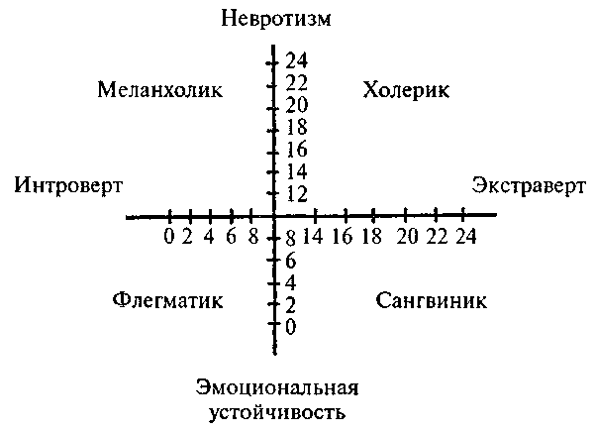

Обработка результатов
В данной методике нам нужно посчитать 3 шкалы:
- Ложь
- Экстраверсия - Интроверсия
- Нейротизм

- Ложь.
Как считать Ложь?
За каждое совпадение с ключом – присваивается 1 балл.
Ключ:
ответы «да» на вопросы: 6, 24, 36 и
ответы «нет» на вопросы: 12, 18, 30, 42, 48, 54.
Полученные баллы суммируются.
Если набранное количество баллов 0-3 - это норма человеческой лжи, ответам можно доверять.
Если набранное количество баллов 4-5, то сомнительно.
Если набранное количество баллов 6-9, то ответы недостоверны; неискренны, что свидетельствует о некоторой демонстративности поведения и ориентированности на социальное одобрение.
Если ответам можно доверять, то считаем следующие шкалы.

- Экстраверсия - это направленность личности на окружающих людей и события или интроверсия - направленность личности на ее внутренний мир.
Эти свойства, составляющие структуру личности, генетически детерминированы.
Их выраженность связана со скоростью выработки условных рефлексов и их прочностью, балансом процессов возбуждения - торможения в центральной нервной системе и уровнем активации коры головного мозга со стороны ретикулярной формации.
Как считать экстраверсию - интроверсию?
За каждое совпадение с ключом – присваивается 1 балл.
Ключ:
ответы «да» на вопросы: 1, 3, 8, 10, 13, 17, 22, 25, 27, 39, 44, 46, 49, 53, 56 и
ответы «нет» на вопросы: 5, 15, 20, 29, 32, 37, 41, 51.
Полученные баллы суммируются.
Если сумма баллов равна 0-10, то вы интроверт, замкнуты внутри себя.
Особенности поведения интроверта: он часто погружен в себя, испытывает трудности, устанавливая контакты с людьми и адаптируясь к реальности.
В большинстве случаев интроверт спокоен, уравновешен, миролюбив, его действия продуманны и рациональны. Круг друзей у него невелик.
Интроверт высоко ценит этические нормы, любит планировать будущее, задумывается над тем, что и как будет делать, не поддается моментальным побуждениям, пессимистичен.
Интроверт не любит волнений, придерживается заведенного жизненного порядка.
Он строго контролирует свои чувства и редко ведет себя агрессивно, обязателен.
Если сумма баллов равна 15-24, то вы экстраверт, общительны, обращены к внешнему миру.
Экстраверт труднее, чем интроверт вырабатывает условные рефлексы, обладает большей терпимостью к боли, но меньшей терпимостью к сенсорной депривации, вследствие чего не переносит монотонности, чаще отвлекается во время работы и т. п.
Типичные поведенческие проявления экстраверта - общительность, импульсивность и недостаточный самоконтроль, хорошая приспособляемость к среде, открытость в чувствах.
Он отзывчив, жизнерадостен, уверен в себе, стремится к лидерству, имеет много друзей, несдержан, стремится к развлечениям, любит рисковать, остроумен, не всегда обязателен.
Если сумма баллов равна 11-14, то вы амбиверт, общаетесь, когда вам это нужно.

3. Нейротизм - понятие, синонимичное тревожности, - проявляется как эмоциональная неустойчивость, напряженность, эмоциональная возбудимость, депрессивность.
Как считать нейротизм – эмоциональную устойчивость?
За каждое совпадение с ключом – присваивается 1 балл.
Ключ:
ответы «да» на вопросы: 2, 4, 7, 9, 11, 14, 16, 19, 21, 23, 26, 28, 31, 33, 35, 38, 40, 43, 45, 47, 50, 52, 55, 57.
ответов «нет» в данном ключе нет.
Полученные баллы суммируются.
Если сумма баллов равна 0-10, то это свидетельствует об эмоциональной устойчивости.
Если сумма баллов равна 11-16, то это эмоциональная впечатлительность.
Если сумма баллов равна 17-22, то появляются отдельные признаки расшатанности нервной системы.
Если сумма баллов равна 23-24, то невротизм, граничащий с патологией, возможен срыв, невроз.
Низкие оценки нейротизма (0-16) - это эмоционально-стабильные люди, характеризующиеся спокойствием, уравновешенностью, уверенностью, решительностью.
Высокие оценки нейротизма (17-24) это так называемые нейротики, которые отличаются нестабильностью, неуравновешенностью нервно-психических процессов, эмоциональной неустойчивостью, а также лабильностью вегетативной нервной системы.
Поэтому они легковозбудимы, для них характерны изменчивость настроения, чувствительность, а также тревожность, мнительность, медлительность, нерешительность.
Показатели экстраверсии-интроверсии и нестабильности-стабильности взаимонезависимы.
Сочетание этих двух в разной степени выраженных свойств и создает неповторимое своеобразие личности - тип темперамента.
Исходя из полученных данных строим график. Система координат выглядит следующим образом:
По горизонтали в направлении слева направо увеличивается величина показателя экстраверсии, а по вертикали снизу-вверх уменьшается выраженность показателя стабильности.
Отложите на системе координат по горизонтали полученную величину по шкале Э, а по вертикале величину по шкале Н, у вас получится точка на системе. Там, где эта точка образовалась - к тому типу темперамента вы принадлежите.
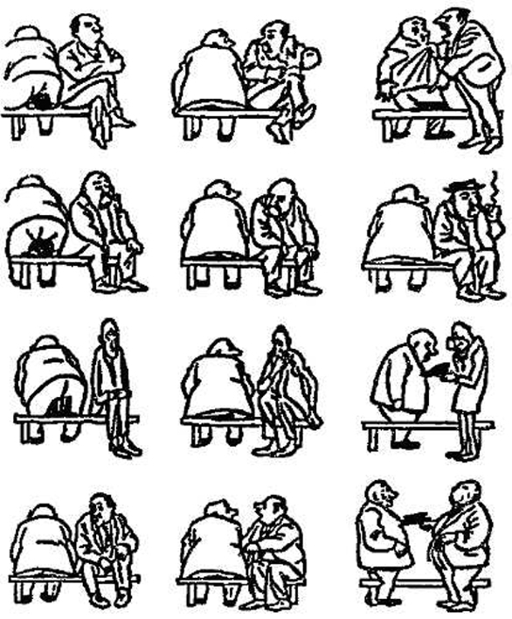
Сангвиник-экстраверт: стабильная личность, социален, направлен к внешнему миру, общителен, порой болтлив, беззаботный, веселый, любит лидерство, много друзей, жизнерадостен.
У сангвиника сильная нервная система, а значит, и хорошая работоспособность, он легко переключается в деятельности и общении, но недостаточно чувствителен ко всем внешним изменениям. Перед сангвиником следует непрерывно ставить новые, по возможности интересные задачи, требующие от него сосредоточенности и напряжения. Необходимо постоянно включать его активную деятельность и систематически поощрять его усилия. У него особая подвижность (реактивность), которая может принести дополнительный эффект, если работа требует смены объектов общения, рода занятий, частичного перехода от одного ритма жизни к другому. Обладая быстрой реакцией и повышенной трудоспособностью в начальный период работы, к ее концу снижает работоспособность не только из-за быстрой утомляемости, но и ввиду падения интереса. Такой тип пригоден к организаторской деятельности: кадровик, или же по-современному, управленец персоналом, политик, менеджер по туризму, где действия работников не всегда строго регламентированы.
Холерик-экстраверт: нестабильная личность, обидчив, возбужден, несдержан, агрессивен, импульсивен, оптимистичен, активен, но работоспособность и настроение нестабильны, цикличны. В ситуации стресса - склонность к истерико-психопатическим реакциям.
У холерика тоже сильная нервная система, он легко переключается с одного дела на другое, но его безудержность в поведении, то есть неуравновешенность нервной системы, уменьшает уживчивость (иначе говоря, совместимость) с другими людьми. Достоинство - в возможности сосредоточения значительных усилий в короткий промежуток времени, а недостаток в том, что при длительной работе ему не всегда хватает выдержки. Этот тип подходит для таких профессий, иногда подводящих к экстремали: врач (сложная операция, борец за жизнь человека), оперуполномоченный внутренних дел (задержка преступника), журналист (вечно на «острие иглы»), летчик-истребитель (явная опасность для жизни).
Флегматик-интраверт: стабильная личность, медлителен, спокоен, пассивен, невозмутим, осторожен, задумчив, мирный, сдержанный, надежный, спокойный в отношениях, способен выдержать длительные невзгоды без срывов здоровья и настроения.
Достоинство флегматика в способности долго и упорно работать, но он не в состоянии быстро собраться и сконцентрировать свои усилия. Флегматика нужно вовлечь в активную деятельность и заинтересовать. Он требует к себе систематического внимания. Его нельзя переключать с одной задачи на другую. Сюда можно отнести такие профессии, как телефонистка, машинистка. Этот тип характеризует планомерная и плодотворная деятельность. Может создаваться ложное представление, что люди инертные (флегматики) не имеют преимуществ ни в каких видах деятельности, но это неверно: именно они особенно легко осуществляют медленные и плавные движения, у них обнаруживается предпочтение стереотипных способов действия, пунктуально соблюдая однажды принятый порядок. Он чрезвычайно тяжело переключается на другую работу, его трудно выбить из «наезженной колеи».
Меланхолик-интраверт: нестабильная личность, тревожен, пессимистичен, очень сдержан внешне, но чувствителен и эмоционален внутри, интеллектуальный, склонен к размышлениям. В ситуации стресса - склонность к внутренней тревоге, депрессии, срыву или ухудшению результатов деятельности (стресс кролика).
Меланхолик отличается большой выдержкой, но медленным вхождением в работу, его работоспособность выше в середине или в конце работы, а не в ее начале. Люди с таким типом характера пригодны для конвейерных работ, характеризуемые исполнением довольно однотипных, мелких операций в течение рабочего дня. Таковым является труд бухгалтера, библиотекаря. Меланхолик с точки зрения силы - работоспособности нервной системы - самый «невыигрышный» тип темперамента, но зато он легко переключается с одного дела на другое; в отличие от «сильных типов», обладает чувствительностью ко всему, что происходит вокруг него. В отношении меланхолика абсолютно недопустимы не только резкость, грубость, но и просто повышенный тон, ирония. Он требует особого внимания, следует вовремя хвалить его за проявленные успехи, решительность и волю. Отрицательную оценку следует использовать как можно осторожнее, всячески смягчая ее негативное действие. Меланхолик - самый чувствительный и ранимый тип - с ним надо быть предельно мягким и доброжелательным.

Экстраверты - лица, ориентированные на объективную реальность, общительные, открытые в эмоциональных проявлениях, непосредственные, активные, любящие движение и риск. Они - заводилы в компаниях, отличные бизнесмены и организаторы, обладают внешним обаянием, прямолинейны в суждениях, как правило, ориентируются на внешнюю оценку, поэтому могут хорошо сдавать экзамены, тянутся к новым ощущениям и впечатлениям, оптимистичны. Расположены к несчастным случаям.
Интроверты - люди замкнутые, склонные к размышлениям и самоанализу, для них важнее их собственные теории и оценки реальности, нежели сама реальность. В общении они несколько отстранены от собеседника. Они чувствительны к внешним раздражениям, лучше распознают цвета, звуки, более - осторожны, аккуратны и педантичны, показывают высокие результаты по тестам интеллекта. Из них часто получаются начальники, занимающие высокие посты, не требующие постоянного общения с людьми.
Интроверты лучше справляются с монотонной работой, а экстраверты с работой, требующей быстрого принятия решений.

